Методические рекомендации
для родителей
Предметно- практическая деятельность
( учитель- дефектолог Короткова И.С.)

Летние каникулы – это время наиболее интенсивного взаимодействия родителей и детей. Нет школьных уроков и домашних заданий, ранних подъемов и сборов. Это время отдыха после 9 месяцев учебы. Однако не стоит расслабляться. Все психологи утверждают о том, что необходимо сохранять привычный режим дня для ребенка, чтобы не создавать для него травмирующей ситуации. И особенно это важно для детей, имеющих особенности в развитии. Нельзя забыть про учебную и развивающую деятельность на все три летних месяца! В данных методических рекомендациях мы предлагаем вашему вниманию несколько видов развивающих заданий по ППД (предметно-практические действия).
Что такое ППД? Это практические действия с предметами, обеспечивающие ребенку чувственное (сенсорное) познание действительности. Мы подготовили для Вас те упражнения, которые вы с легкостью сможете выполнить дома из тех материалов, которые есть дома у каждого.

РАБОТА С ПИНЦЕТОМ.  Эти упражнение особенно хорошо тренирует координацию пальцев руки. Они требует предельной концентрации внимания, что способствует развитию внутреннего контроля Можно придумать огромное множество игра. Например, перекладывание пинцетом из одной миски в другую, используя один вид крупы. Сортировка смешенных круп с помощью пинцета. И многое другое. Варианты игр вы можете посмотреть, перейдя по ссылке  https://www.youtube.com/watch?v=LqjSrXa_sok&list=PLGyMgg79hR4WXDLx5cz-WOHwikODqCCoJ&index=3&t=0s | 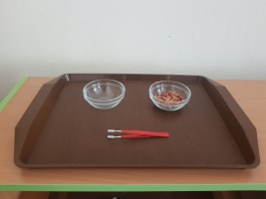
РАБОТА С ПРИЩЕПКАМИ.  Многократное повторение движения сжимания и разжимания бельевой прищепки даст отличную тренировку кончикам пальцев руки. Прищеплять их можно на картон, ткань, натянутую веревку и на любой другой плоский предмет.  Еще один вариант игры – перенос прищепками небольших предметов. | 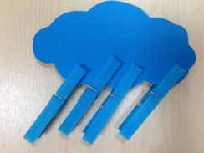
ПЕРЕКЛАДЫВАНИЕ КРУП (БУСИН) С ПОМОЩЬЮ ЛОЖКИ (СИТЕЧКА).  Для этого необходимо 2 миски, крупа и ложка, с помощью которой ребенок перекладывает содержимое из одной миски в другую. Можно усложнять задание, постепенно давая ложку меньшего размера.  Другой вариант этого задания – использование воды и ситечка. Ребенок берет в правую руку ситечко и с его помощью перекладывает плавающие бусины в пустую миску. | 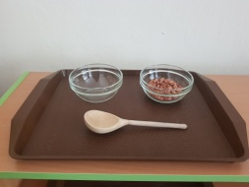
ПЕРЕЛИВАНИЕ И ПЕРЕСЫПАНИЕ.  Переливание воды можно производить из ведра в ведро (детские), стакана в стакан или через воронку. Здесь вам понадобятся 2 емкости с узким горлышком, например, бутылки. Из одной бутылки малыш переливает воду в другую через воронку. Затем воронка переставляется, и операция повторяется.  По аналогии проводится пересыпание круп или песка. | 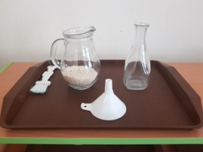
СОРТИРОВКА КРУП.  Для этого смешиваем несколько вид круп и просим ребенка разложить крупинки: в одну миску кладет гречку, в другую – чечевицу, а в третью – дробленый горох. Эта игра активизирует нервные окончания пальцев рук, способствует развитию мышления. | 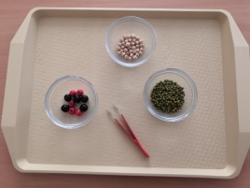
нанизывание.  Нанизывать можно все что нанизывается: пуговицы, бусы, рожки и макароны, сушки, коктейльные трубочки, картонные кружочки и квадратики и т.п.  Нанизывать можно на веревку или на палочку. | 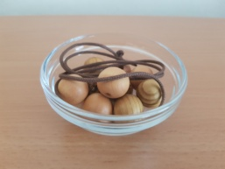
Выкладывание фигур с помощью мелких предметов.
Для упражнения используются бусы, орехи, бобовые. Цель упражнения - научить ребенка выкладывать контуры предметов. Для того чтобы усложнить задание можно работать одновременно двумя руками, таким образом, мы будем развивать межполушарное взаимодействие.
https://www.youtube.com/watch?v=-GGIZVRMQdE&list=PLGyMgg79hR4WXDLx5cz-WOHwikODqCCoJ&index=29

Занятия продуктивной деятельностью.  рисование, лепка, аппликация – все эти виды продуктивной деятельности делают руку малыша умелой, легко и свободно управляющей инструментом, развивают зрительный контроль над движением руки. Помогают образованию связи рука-глаз. | 

Все эти упражнения направлены на развитие мелкой моторики рук, координации движений, формирование усидчивости, внимания, анализа собственной деятельности. Все игры можно усложнять или упрощать в зависимости от индивидуальных особенностей ребенка. Например, при работе с прищепками, можно дать инструкцию: «Прищепить только желтые прищепки» или «Чередовать зеленые и красные прищепки».
Если ребенок затрудняется выполнить задание по словесной инструкции, то предлагаем сделать по аналогии, после показа взрослым.
И главное помните! Не нужно насильно заставлять делать то или иной упражнение, нужно заинтересовать ребенка, тогда занятие пойдет на пользу!

